第二十六章 反比例函数
26.1.2 反比例函数的图象和性质
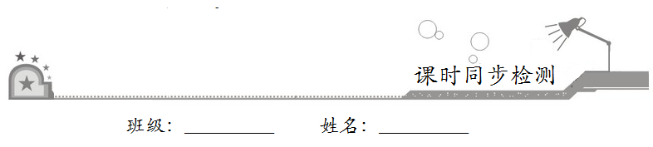
一、选择题：在每小题给出的四个选项中，只有一项是符合题目要求的．
1．若反比例函数y=（k≠0）的图像经过点P（-4，5），则该函数的图像不经过的点是
A．（-5，4） B．（-2，10） C．（10，-2） D．（-10，-2）
2．已知反比例函数，当x<0时，y随x的增大而增大，那么m的取值范围是
A． B． C． D．m≥
3．a，b是实数，点A（2，a），B（3，b），C（-1，c）在反比例函数y=-的图象上，则
A．a<b<0<c B．b<a<0<c
C．a<0<b<c D．b<0<a<c
4．已知函数y=k（x+1）和y=，那么它们在同一坐标系中的图象大致位置是
A．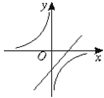 B．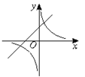 C．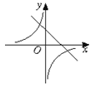 D．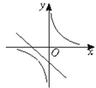
5．如图，已知点A在反比例函数y=上，AC⊥x轴，垂足为点C，且△AOC的面积为4，则此反比例函数的表达式为
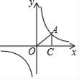
A．y= B．y= C．y= D．y=-
6．反比例函数的图象如图所示，以下结论：
①常数m<-1；②在每个象限内，y随x的增大而增大；③若A（-1，h），B（2，k）在图象上，则h<k；
④若P（x，y）在图象上，则P′（-x，-y）也在图象上．其中正确的是
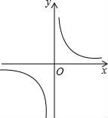
A．①② B．②③ C．③④ D．①④
7．如图，在直角坐标系中，矩形OABC的顶点A、B在双曲线y=（x>0）上，BC与x轴交于点D．若点A的坐标为（1，2），则点B的坐标为
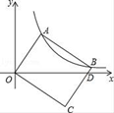
A．（3，） B．（4，）[来源:Zxxk.Com]
C．（，） D．（5，）
二、填空题：请将答案填在题中横线上．
8．当m__________时，函数y=的图象所在的象限内，y随x的增大而增大．
9．已知双曲线经过直线y=3x-2与y=x+1的交点，则它的解析式为__________．
10．如图，正比例函数y₁=k₁x和反比例函数的图象交于A（-1，2）、B（1，-2）两点，若y₁<y₂，则x的取值范围是__________．
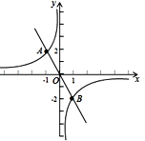[来源:学_科_网]
三、解答题：解答应写出文字说明、证明过程或演算步骤．[来源:Zxxk.Com]
11．已知反比例函数与矩形ABCD交于点M、N，连接OM，ON，M（3，2），S_{四边形OMBN}=6，求反比例函数的解析式及B点、N点的坐标．
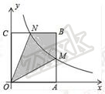

[来源:学科网ZXXK]

[来源:学#科#网Z#X#X#K]
12．如图，Rt△ABO的顶点A是反比例函数y=与一次函数y=-x-（k+1）的图象在第二象限的交点，AB⊥x轴于B，且S_{△ABO}=．
（1）直接写出这两个函数的关系式；
（2）求△AOC的面积；
（3）根据图象直接写出：当x为何值时，反比例函数的值小于一次函数的值．
